|  |  |  |  |
| --- | --- | --- | --- |
| 國立台東高級中學 | 104學年度  第一學期 | 第一次期中考 | 高二 基礎生物下試卷 |
| 畫答案卡：Ｖ是□否 適用班級：2-1~2-4,2-9 | | | |

**一、單一選擇題 (30題 每題1.5分 共45分)**

（　　　）1.以含氮鹼基之字母表示DNA中所含之對應核苷酸數目，若DNA分子中，其中一股之的比值為0.8，則與其互補的另一股核苷酸鏈之哪一組比值也是0.8？　(A)　(B)　(C)　(D)。

【龍騰自命題】

（　　　）2. 分子生物學的中心法則與DNA、RNA及蛋白質有關，此三種化合物的關係，下列何者正確？　(A)DNARNA蛋白質　(B)DNARNA蛋白質　(C)RNADNA蛋白質　(D)RNADNA蛋白質。

【龍騰自命題】

（　　　）3.下圖為女性生殖週期中子宮內膜的變化示意圖，有關敘述何者正確？　(A)(a)日最容易受孕成功　(B)(b)日為月經週期的第一天　(C)甲的變化是因濾泡萎縮所引起　(D)乙的變化是由動情素所引起。  
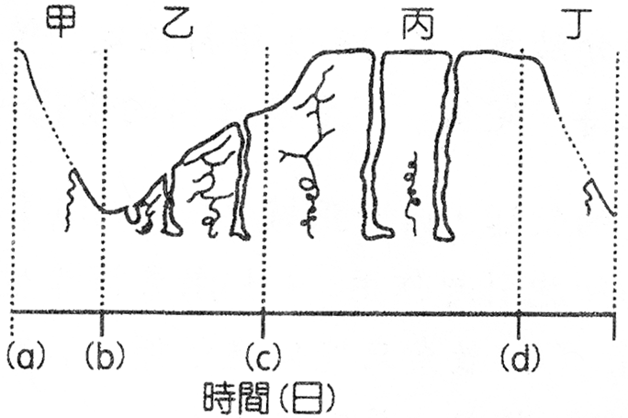

【97臺中女中段考題】

（　　　）4.下列何種方法可用於鑑定具有高莖性狀之豌豆植株是否為純種？甲、讓此株豌豆自花授粉，子代若全為高莖，則為純種，乙、對此株豌豆和另一株高莖豌豆進行雜交，若子代全為高莖，則為純種，丙、對此株豌豆和另一株矮莖豌豆進行雜交，若子代全為高莖則為純種，丁、只要具有高莖性狀就是純種，無須鑑定。　(A)甲、乙、丙皆可　(B)甲、乙可，丙、丁不可　(C)甲、丙可，乙、丁不可　(D)僅甲可，乙、丙、丁皆不可。

【龍騰自命題】

（　　　）5.下圖是月經週期中相關激素之濃度變化，婦女懷孕時，何種激素可維持子宮內膜厚度、抑制子宮收縮以防止流產？　(A)甲　(B)乙　(C)丙　(D)丁。  
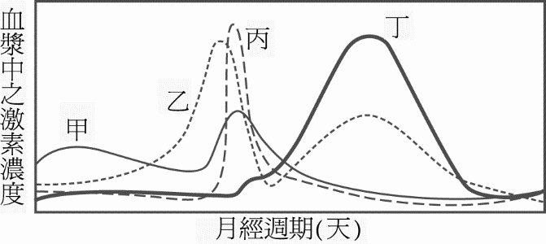

【96師大附中段考題】

（　　　）6.減數分裂過程中有四分體形成，有關四分體的敘述，下列何者正確？　(A)具有兩對同源染色體的細胞才會形成，非兩對染色體的生物就不會形成　(B)一對染色體進行複製及配對後形成，有兩對染色體的生物，就有兩個四分體　(C)一條染色體複製後形成，兩對染色體的生物就有四個四分體　(D)四分體共用同一個中節，四分體分裂須進行中節複製。

【龍騰自命題】

（　　　）7.有關孟德爾的實驗，下列敘述何者正確？　(A)孟德爾的實驗結果之所以能符合分離律，主要由於豌豆在自然狀態下為異花授粉　(B)如果孟德爾取任一第二子代（F2）的圓形種子與皺皮種子的豌豆進行交配，則所產生的後代圓形種子與皺皮種子的數量比趨近1：1　(C)如果孟德爾所選擇之種子顏色基因與形狀基因正好在同一條染色體上，則這兩種性狀雜交的子代就無法遵循「自由配合律」　(D)僅豌豆的遺傳性狀符合孟德爾遺傳定律。

【88日大聯招】

（　　　）8.若某個突變基因位於父親的X染色體上，則其子女遺傳到此突變基因的機率有多少？　(A)子50%、女50%　(B)子25%、女25%　(C)子0%、女100%　(D)子100%、女0%。

【97臺中女中段考題】

（　　　）9.若一核酸分子內含氮鹼基的百分比組成為：20％A、20％G、30％C、0％T、30％U，則此核酸分子為何？　(A)單股RNA　(B)雙股RNA　(C)單股DNA　(D)雙股DNA。

【99苗栗高中段考題】

（　　　）10.人類MN血型是由二個等位基因M、N所控制。若夫妻的MN及ABO血型的基因型皆為MNIAIB，則後代中出現MNIAIB型的機率為何？　(A)1/2　(B)1/4　(C)1/8　(D)1/16。

【99臺中一中段考題】

（　　　）11. DNA → RNA → 蛋白質是分子細胞學的中心法則，則DNA與其轉錄出的RNA分子量比(DNA/RNA)為多少？（核苷酸的平均分子量為330） (A)2　(B)1　(C)330　(D)660。

【月考王Beta】

（　　　）12.若以○、□表示不患紅綠辨色力異常的女性、男性，以●、▓表示患紅綠辨色力異常的女性、男性，下列族譜圖所繪出的遺傳關係何者**錯誤**？  
(A) 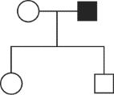　(B) 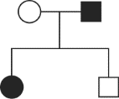　(C) 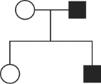　(D) 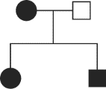

【龍騰自命題】

（　　　）13.已知豌豆的高莖基因（T）對矮莖基因（t）是顯性。小明將高莖豌豆和矮莖豌豆雜交後，子代中高莖與矮莖的比例為64：61。根據此結果，下列敘述何者正確？　(A)實驗中，子代高莖豌豆的基因型是TT　(B)實驗中，子代矮莖豌豆的基因型是Tt　(C)子代的高莖豌豆再互相交配，所得應均為高莖　(D)子代的矮莖豌豆再互相交配，所得應均為矮莖。

【90基測】

（　　　）14.在A、B、O血型中，哪兩種婚配，子代的表現型有最多種可能？　(A)IAi × IBi　(B)IAIB × ii　(C)IAi × IAIB　(D)IBi × ii。

【龍騰自命題】

（　　　）15.下圖中甲生物的某部位細胞，乙為甲進行細胞分裂過程中的細胞，試問乙的來源為何？　(A)由甲進行有絲分裂而來　(B)甲經過減數分裂I而來　(C)甲經減數分裂II而來　(D)甲經過染色體聯會而來。  
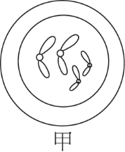 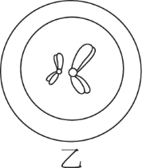

【龍騰自命題】

（　　　）16.紫茉莉花色為中間型遺傳，由R1（紅花基因）和R2（白花基因）所控制。現若將紅花紫茉莉（R1R1）和白花紫茉莉（R2R2）交配所得的子代F1再進行自交，則F2會出現幾種基因型？幾種表現型？　(A)2種，2種　(B)2種，3種　(C)3種，2種　(D)3種，3種。

【學習手冊】

（　　　）17.依孟德爾遺傳法則，基因型AaBbcc與aaBbCC相交配，其子代的基因型和表現型各有幾種？　(A)4種、4種　(B)4種、6種　(C)6種、4種　(D)6種、6種。

【99苑裡高中段考題】

（　　　）18.美人尖是指前額中央之髮根區域向前突出，此性狀由顯性基因(W)所引起；捲舌是指舌捲成像英文字母的U字形，此性狀由顯性基因(R)所引起。下表是用棋盤方格法計算此兩對等位基因遺傳子代的基因型，對此兩對等位基因的表現型，下列何者正確？　(A)具有甲基因型的個體，有美人尖，但不會捲舌　(B)具有乙基因型的個體，沒有美人尖，但會捲舌　(C)具有丙基因型的個體，有美人尖，也會捲舌　(D)具有丁基因型的個體，沒有美人尖，也不會捲舌。  
 

【90學測】

（　　　）19.減數分裂過程中DNA含量的變化如下圖所示，女性月經週期排卵時所排出來的卵是哪一階段？　(A)a　(B)b　(C)c　(D)d。  
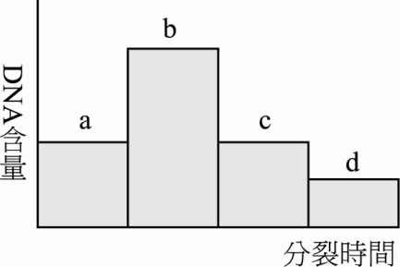

【龍騰自命題】

（　　　）20.有關四分體的敘述，下列何者正確？　(A)在有絲分裂染色體複製後出現　(B)在同源染色體複製聯會後出現　(C)染色體經兩次複製形成　(D)由二對染色體聚集而成。

【龍騰自命題】

（　　　）21.金魚草的寬葉基因（B）和狹葉基因（B’），紅花基因（R）和白花基因（R’），皆為半顯性。一基因型為BBRR和一基因型為B’B’R’R’者交配，F1的葉呈中間型，花為粉紅色，將F1與B’B’R’R’者交配，後代的表現型種類和比例為何？　(A)4種表現型，比例為9:3:3:1　(B)4種表現型，比例為1:1:1:1　(C)5種表現型，比例為1:4:6:4:1　(D)9種表現型，比例為1:2:1:2:4:2:1:2:1。

【日大聯招】

（　　　）22.下圖為某一家族紅綠辨色力異常的遺傳譜系圖，□表示正常男性，▓表示紅綠辨色力異常男性，○表示正常女性，則丁、戊所生的女孩辛，出現紅綠辨色力異常的機率為何？　(A)1/8　(B)1/4　(C)1/2　(D)1。  
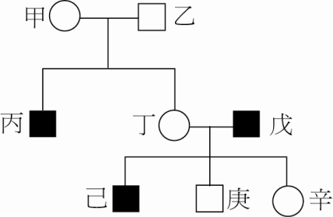

【99苑裡高中段考題】

（　　　）23.下表有關有絲分裂和減數分裂的比較，何項正確？  


【99虎尾高中段考題】

（　　　）24.人體膚色的深淺是受A、a和B、b兩對基因的影響，A和B為同等程度的有色基因，一基因型為AaBb者與一基因型為aabb者結婚，子女中皮膚顏色的深淺程度共有幾種？　(A)2種　(B)3種　(C)4種　(D)6種。

【夜大聯招】

（　　　）25.將校園中學生的身高及人數所得數據繪成圖，如下所示，根據遺傳學概念推測，人類身高之性狀屬於哪一種遺傳？其性狀差異與何者最相關？　(A)完全顯性遺傳，具有顯性性狀者，表示有顯性基因　(B)多基因遺傳，具有愈多對等位基因控制此性狀，其身高愈高　(C)多基因遺傳，由多對等位基因控制，以個體所具有顯性及隱性基因之個數來決定性狀　(D)複等位基因遺傳，由多個等位基因控制，個體中具有較多個顯性基因者，其身高愈矮。  
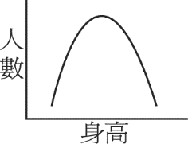

【龍騰自命題】

（　　　）26.有一對夫婦不患血友病但先生患紅綠辨色力異常，他們已生了一個患血友病及紅綠辨色力異常的兒子，問此對夫婦再生一個正常不患血友病及紅綠辨色力異常兒子的機率為何？　(A)0　(B)1/2　(C)1/4　(D)1/16。

【97臺南女中段考題】

（　　　）27.基因型為AabbCcDDEe的生物，該五對基因分別位於五對染色體上，經減數分裂最多可產生幾種基因組合的配子？　(A)4　(B)8　(C)10　(D)32。

【97師大附中段考題】

（　　　）28.基因型為RrYYAa與RRYyAa的個體交配，子代基因型為RrYyaa的機率為多少？　(A)1/8　(B)1/16　(C)1/32　(D)1/64。

【99師大附中段考題】

（　　　）29.某段雙股DNA共有磷酸100個，腺嘌呤20個，則此段DNA的嘧啶與去氧核糖各有多少？　(A)20，100　(B)30，50　(C)50，50　(D)50，100。

【龍騰自命題】

（　　　）30.一條雙股DNA分子經過n次複製後，所產生的DNA中有一股仍保留「原始DNA」的占多少比率？　(A)1/2n　(B)1/2n-1　(C)1/2n+1　(D)1/22n。

【97臺中女中段考題】

**二、多重選擇題 (20題 每題2分 共40分 答錯倒扣1/5題分)**

（　　　）31.有關DNA與RNA的比較，下列敘述哪些正確？　(A)二者均含去氧核糖和磷酸根　(B)通常DNA為雙股結構，RNA為單股結構　(C)DNA含五碳醣，RNA含六碳醣　(D)DNA是核苷酸的聚合物，RNA是核酸的聚合物　(E)DNA含胸腺嘧啶，RNA含脲嘧啶。

【96指考】

（　　　）32.若以□表男，○表女，下圖為李家的血型遺傳譜系圖，下列敘述何者**錯誤**？　(A)5與一O型女性結婚，第一個小孩為B型女兒的機率為1/4　(B)2、7、9的基因型不同　(C)若7有一弟弟是O型，則3與4的基因型相同　(D)3的基因型必定為IBIB　(E)若6有一妹妹為B型，則1、6基因型相同。  
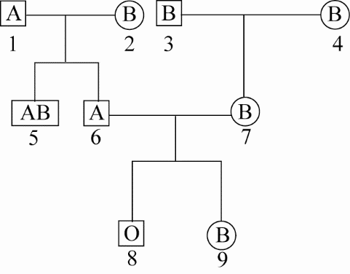

【98松山高中段考題】

（　　　）33.對DNA與RNA比較，選出正確的：　(A)組成DNA的含氮鹼基有4種，組成RNA的含氮鹼基也有4種　(B)組成DNA與RNA的核FA4B酸共有5種　(C)DNA中A＝T，RNA中A未必等於U　(D)DNA通常為雙股，RNA通常為單股　(E)細胞中有DNA就不會有RNA。

【龍騰自命題】

（　　　）34.已知紅花與白花可生出粉紅色花，高莖與矮莖交配子代全為高莖，下列敘述何者正確？　(A)花色屬於半顯性遺傳，莖的高矮屬於完全顯性遺傳　(B)粉紅花高莖（異基因型）×粉紅花矮莖，子代表現型有4種　(C)粉紅花高莖（異基因型）可產生4種不同型態的配子　(D)紅花與紅花交配，有機會生下白花子代　(E)高莖與高莖（皆為異型合子）交配有機會生下矮莖子代。

【龍騰自命題】

（　　　）35.關於臍帶與胎盤的敘述，下列敘述何者正確？　(A)臍動脈的血液由胎兒流向母親，為充氧血　(B)臍靜脈的數量為臍動脈的兩倍，為充氧血　(C)胎兒與母體的血液在胎盤進行物質交換，以擴散與主動運輸為主　(D)大部分的物質無法通過胎盤直達胎兒血液，而葡萄糖例外　(E)母體富含養分的血液會直接經由臍帶到達胎兒體內。

【龍騰自命題】

（　　　）36.已知R-r，T-t，Y-y為完全顯性遺傳，RrTtYy與下列何者互相交配，子代有四種表現型？　(A)RrttYy　(B)RrTTyy　(C)RRTtyy　(D)rrTTYy　(E)RrttYY。

【龍騰自命題】

（　　　）37.有關生殖激素的敘述，下列哪些正確？　(A)動情素會促進FSH的分泌　(B)黃體素會抑制LH的分泌，也抑制排卵　(C)黃體素量少時，會促使月經來潮　(D)FSH與LH濃度達高峰時，會促進排卵　(E)分娩時，子宮會分泌催產素，促進子宮肌肉收縮。

【龍騰自命題】

（　　　）38.高莖（T）腋生花（A）的豌豆與高莖（T）頂生花（a）的豌豆雜交，第一子代（F1）的表現型為高莖腋生花、高莖頂生花、矮莖腋生花及矮莖頂生花的比例為3：3：1：1。下列哪些選項正確（大寫代表顯性，小寫代表隱性）？ (A)親代基因型為TtAa × Ttaa (B)高莖與腋生花互為相對的特性 (C)F1中兩基因皆為同型合子的機率為 (D)F1中兩種性狀皆為隱性性狀的機率為 (E)F1中高莖腋生花基因型可能為TTAA。

（　　　）39.若將豌豆中基因型為RrYY和rrYy的兩個親代進行交配（符合孟德爾法則，圓皮(R)對皺皮(r)為顯性;黃色(Y)對綠色(y)為顯性），下列哪些敘述正確？　(A)親代各可產生2種配子　(B)子代有4種表現型　(C)子代有4種基因型　(D)子代兩對基因皆表現隱性性狀的機率為1/2　(E)子代表現型為黃色圓皮的機率為1/2。

【99苑裡高中段考題】

（　　　）40.胎盤是母體與胎兒之間重要的構造，可以用來交換雙方的物質，下列敘述何者正確？　(A)胎盤由4個胞外膜與子宮內膜相接而成　(B)胎盤內的羊水有保護胎兒與維持溫度恆定的功能　(C)胎盤內的主要血管為臍動脈與臍靜脈　(D)胎兒與母體間的物質交換方式為擴散與主動運輸　(E)胎兒與母體的血並無直接接觸。

【龍騰自命題】

（　　　）41.下圖為細胞內染色體示意圖，下列敘述何者正確？　(A)若進行有絲分裂，子細胞的染色體也是6條　(B)若進行減數分裂，1和2必定會分離到不同的子細胞中　(C)若進行染色體複製及聯會，染色體會呈現 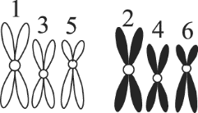 二堆　(D)2、4、6稱同源染色體，1、3、5也是　(E)此細胞有6條染色體，3對同源染色體。  
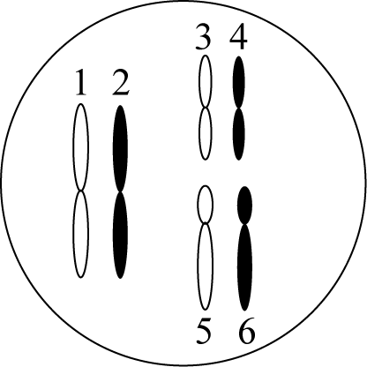

【龍騰自命題】

（　　　）42.已知天竺鼠之毛色黑色（B）對白色（b）為顯性，長毛（L）對短毛（l）為顯性，則BbLl×BbLl所產生子代之敘述哪些正確？　(A)表現型有4種　(B)基因型有8種　(C)黑色長毛的機率為　(D)白色短毛的機率為　(E)黑色長毛者所占比例最高。

【龍騰自命題】

（　　　）43.若親代的血型，一為A型(IAi)，另一為B型(IBi)，生三個孩子，則下列敘述何者正確？　(A)三個孩子為同一血型的機率為　(B)三個孩子均為O型的機率為　(C)生下A型且是男孩的機率為　(D)第一個小孩之血型與父母之血型不同的機率為　(E)三個小孩都和父母不同的機率為。

【龍騰自命題】

（　　　）44.某植物果實的重量為多基因遺傳，aabb的果實重1公斤，每含一個顯性基因則增加重量0.2公斤，今有Aabb與AABb異花授粉，則下列敘述何項正確？　(A)親代的重量分別為1.2公斤及1.6公斤　(B)子代的表現型中最重者為1.6公斤，最輕者為1公斤　(C)子代表現型有5種，基因型有4種　(D)子代中AaBb與AABb二者表現型相同　(E)子代表現型比例為1：2：1。

【97臺南女中段考題】

（　　　）45.一紅花黃豆莢之純種豌豆和一白花綠豆莢之純種豌豆交配得，自交後有紅花黃豆莢：紅花黃綠豆莢：紅花綠豆莢：白花黃豆莢：白花黃綠豆莢：白花綠豆莢＝59：118：61：19：41：20，則下列敘述哪些正確？　(A)花色為顯隱性遺傳　(B)豆莢顏色為半顯性遺傳　(C)的基因型有6種　(D)的紅花黃豆莢均為同型合子　(E)是紅花黃綠豆莢。

【97北一女中段考題】

（　　　）46.已知植物莖高度由兩對基因控制，具AABB基因型者高100公分，aabb者高40公分，今有Aabb與AaBb交配，所產生的子代表現型及基因型的敘述，下列何者正確？　(A)子代基因型有6種　(B)子代表現型有6種　(C)子代莖的高度為85公分者占　(D)可能有比親代更矮小的子代　(E)AaBb之親代的莖高度為70公分。

【龍騰自命題】

（　　　）47.下列有關基因型為AaBbCc的生物（A-a、B-b、C-c皆為完全顯性遺傳），自交產生的子代之敘述，何者正確？　(A)子代表現型有8種　(B)子代基因型共有27種　(C)子代基因型共有8種　(D)子代中AaBbCc所占比例最高　(E)子代為aabbcc占1/64。

【龍騰自命題】

（　　　）48.關於卵的染色體，人類卵細胞有23條染色體，下列哪個數字也是23？　(A)四分體個數　(B)肌肉細胞的染色體對數　(C)形成卵的過程中，經過第一次分裂後之細胞內二分體個數　(D)肌肉細胞的染色體個數　(E)肌肉細胞的同源染色體對數。

【龍騰自命題】

（　　　）49.下圖為某家族的紅綠辨色力異常遺傳情形，圓形代表女，方形代表男，塗成黑色者表示患紅綠辨色力異常的個體；下列各敘述，哪些正確？　(A)甲、乙、丙、己控制紅綠辨色力的基因相同　(B)丙不可能有紅綠辨色力正常的兄弟　(C)己不可能有紅綠辨色力異常的姊妹　(D)丁患紅綠辨色力異常主要是遺傳到母親的隱性基因　(E)戊的紅綠辨色力正常是因為遺傳到母親的顯性基因。  


【龍騰自命題】

（　　　）50.下圖為某家族的遺傳譜系圖，下列有關敘述正確者為　(A)此疾病遺傳基因方式可能為性聯遺傳　(B)2必為異基因型　(C)4和6可能僅帶有1個該疾病的基因　(D)8、10、12必為同基因型　(E)5和6可能為AA × aa。  
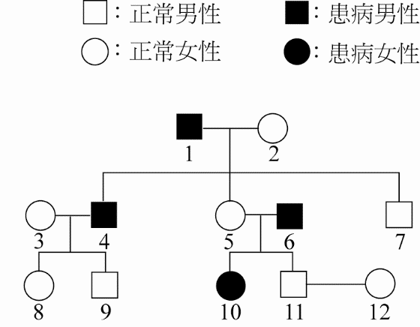

【97中山女高段考題】

**三、閱讀題 (5小題 每小題3分 共15分)**

人會老化，是因為細胞會老化，其中一項重要的原因是細胞分裂的次數有其極限。正常情況下，若細胞尚年輕，當損傷的細胞死亡時，周圍的細胞會繼續分裂來填補其空位；若細胞已年老達到分裂極限，則無法產生新細胞來填補其空位，接著就會引發其他的生理疾病產生。  
細胞分裂的能力，由染色體尾端一段稱為「端粒」的DNA片段來控制。端粒是一段由鹼基序列「TTAGGG」重複單位排列形成的片段，新生兒的細胞約重複2000次以上，但隨著細胞分裂的次數增加，端粒的長度便變短，當短到某個程度時，細胞就不再分裂。  
有一種酵素稱為「端粒酶」，它擁有與端粒DNA鹼基重複單位互補的RNA鹼基序列，可以延長端粒的DNA鹼基序列，故得以延長細胞的分裂次數。在人類的DNA中是有「端粒酶」基因，但根據研究發現，除了在生殖細胞、幹細胞和少數細胞的端粒酶基因是處於開啟的狀態之外，其他部位細胞的端粒酶基因都是處於關閉的狀態，也就是無法生產端粒酶。  
科學家根據這些原理，科用端粒酶基因及促進細胞增殖的病毒基因培養細胞，均可使細胞不老化，讓原本只能分裂65次的細胞，居然分裂了200次還不老化。當然這些細胞受損了還是會死亡。但因為癌細胞是利用端粒酶，讓自己獲得無限增殖的能力，所以接著又把這些不老化細胞移殖至實驗小鼠體內，發現這些細胞並未癌化，故與癌細胞不同。這是個重要的發現，如將不老化細胞取代血管的老化細胞，則較不易罹患動脈硬化等血管疾病。不管如何，此研究對於未來醫療上的應用，定有著可觀的前景。（改編自牛頓雜誌227期）請依上文回答(1)～(3)題：  
(51)端粒酶上核酸序列應為　(A)AAUCCC　(B)AATCCC　(C)UUAGGG　(D)TTAGGG。  
(52)理論上癌細胞的細胞分裂次數可達幾次？　(A)10　(B)65　(C)200　(D)無限次。  
(53)下列關於細胞老化的敘述，何者**錯誤**？　(A)細胞老化與端粒的鹼基序列長短有關　(B)端粒酶可以延長端粒的鹼基序列　(C)人類幾乎每一個細胞均有端粒酶基因　(D)細胞加入端粒酶基因後即使受傷也可避免死亡。

【97臺南女中段考題】

　孟德爾發表他的豌豆雜交實驗結果後100多年，我們終於在分子及基因的階層裡明白其典型的實驗結果之一：光滑種子與皺皮種子的豌豆株（P）進行種皮表現型雜交試驗，其F1代全數為光滑型，而F2代則光滑型與皺皮型的豌豆株為2.96：1的緣由。  
　　有一段相當長的時間，生物學家相信光滑型與皺皮型種子之差異與澱粉的水解有關。相較於異等位基因（Ss）種子和雙顯性等位基因（SS）種子，含雙隱性等位基因（ss）的種子在其發育過程中含有較多的蔗糖。這麼一來，ss種子的滲透壓較高，在其發育的過程中有相對多的水分進入種子之中。當種子發育完成，水分減少，但種皮卻不相對縮小，因而形成皺皮型。進一步探討發現，蔗糖累積於ss型種子之中，係因單醣聚合為澱粉之酵素其基因產生缺陷所致。此隱性等位基因（s）比顯性等位基因（S）多出800個鹼基對，導致澱粉分支FA42不活化，因而使較多的蔗糖累積在種子中。  
(54)下列有關孟德爾典型實驗之敘述，何者正確？　(A)F1基因型為SS　(B)F2有兩個基因型SS及ss　(C)P必須確定是純品系　(D)皺皮型基因為顯性。  
(55)下列發育完成之種子對應關係，何者正確？　(A)ss種子：多水分　(B)SS種子：少酵素　(C)ss種子：多澱粉　(D)SS種子：少蔗糖。